LA PRIMA GUERRA
MONDIALE

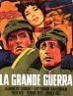

1. LA PRIMA GUERRA MONDIALE

Agli inizi del 1900 in Europa c'è una situazione di tranquillità.
Molti paesi hanno industrie e coltivano prodotti agricoli. La gente sta bene.
Questa pace però, dura poco.

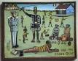
I paesi si arricchiscono sempre più.
Molte ricchezze arrivano dalle colonie.
I paesi più sviluppati vanno a cercare materie prime per le industrie e conquistano territori di altri stati per trovare materie prime. I paesi più ricchi
diventano anche più potenti e più grandi.

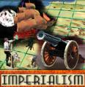
In quegli anni inizia l'imperialismo:
tutti i paesi più potenti
cercano di conquistare nuove terre e colonie
per diventare più grandi e più potenti.

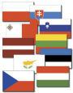
Nasce in quegli anni anche il nazionalismo
cioè ogni popolo si sente grande e importante:
gli uomini amano il loro paese,
si sentono uniti perché parlano la stessa lingua,
professano la stessa religione
e hanno la stessa cultura.

Cominciano però a nascere dei problemi.
Ogni Stato si sente più importante e più potente dell'altro.
Cominciano ad odiarsi.
Il 28 giugno 1914 uno studente della Serbia uccide Francesco Ferdinando.
Francesco Ferdinando doveva diventare imperatore d'Austria.
L'Austria allora dichiara guerra alla Serbia il 28 luglio 1914.
Inizia così la Prima Guerra Mondiale.

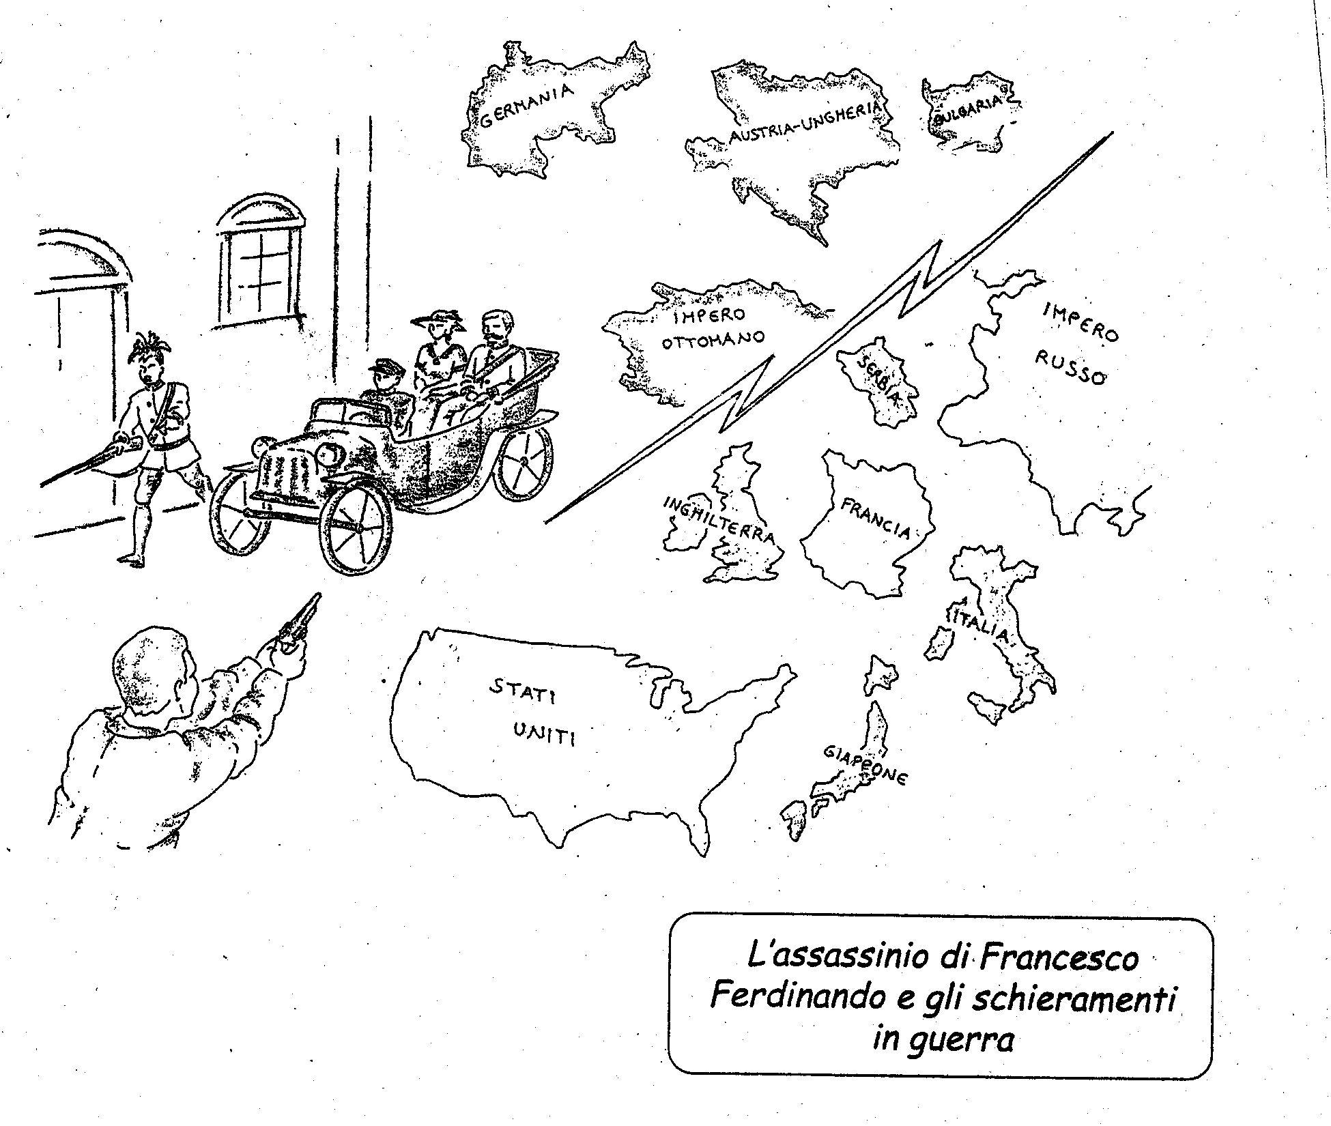

Si chiama così perché è la prima volta che tanti Paesi del mondo, anche molto lontani, sono coinvolti nella stessa Guerra.

Insieme all'Austria combattono Germania, Turchia e Bulgaria.
Contro l'Austria entrano in guerra la Francia, l'Inghilterra, l'America e il Giappone.

Per un po' di tempo l'Italia è neutrale, non entra in guerra, non sta da nessuna delle due parti.
Il 24 maggio 1915 anche l'Italia entra in guerra contro l'Austria e la Germania.
L'Italia spera di conquistare i territori italiani che ha ancora l'Austria: Trento e Trieste.
Durante la guerra l’Austria sconfigge i soldati italiani a Caporetto nel 1917.

Anche in Russia la situazione è difficile.
La Russia era entrata in guerra, ma il popolo russo era povero.
Non ce la fa più e si ribella contro lo zar Nicola II.
Inizia così la Rivoluzione russa del 1917.
I rivoluzionari eliminano il governo dello zar e la Russia diventa una repubblica.
Il capo del governo è Lenin.
La Russia si ritira dalla guerra proprio nel 1917 per risolvere i suoi problemi interni.

Nello stesso anno entrano in guerra gli Stati Uniti.

Nel 1918 gli italiani vincono a Vittorio Veneto e il 3 novembre firmano l'armistizio con l'Austria, cioè una pace.
Gli italiani riprendono i territori di Trento, Trieste, Bolzano Udine.
La guerra è finita.
Il dopoguerra in Italia è triste e difficile.
Tanti giovani soldati erano morti.
Molte persone non avevano più il lavoro, la casa, la famiglia.

2. SINTESI SCHEMATICA

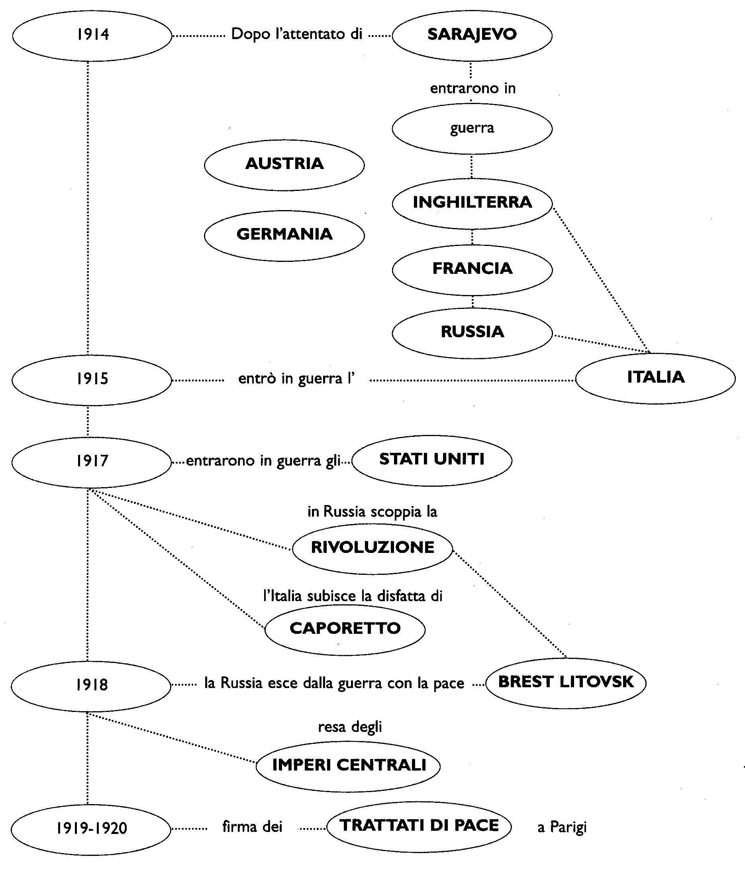

3. SINTESI DELLE INFORMAZIONI ESSENZIALI

LA PRIMA GUERRA MONDIALE

Condizioni socio-economiche dell’Europa nei primi anni del ‘900 | - Colonialismo: alcuni Stati dominano e controllano altri Paesi per:  - ottenere materie prime  - avere nuovi mercati dove vendere i prodotti delle proprie industrie  - Imperialismo: ogni Stato vuole espandere il proprio dominio su altri territori.  - Nazionalismo: sentimento fortissimo di esaltazione della propria nazione.
Fattore scatenante della  Prima Guerra Mondiale | - 28 giugno 1914: uno studente serbo uccide Francesco Ferdinando, erede al trono austro-ungarico
Eventi della Guerra | - 28 luglio 1914: scoppia la Prima Guerra Mondiale  - 24 maggio 1915: l’Italia dichiara guerra all’Austria  - 1917: l’Italia viene sconfitta a Caporetto  - 1917: entrano in guerra gli Stati Uniti  - 15 dicembre 1917: armistizio tra Russia, Austria e Germania  - 3 novembre 1918: armistizio tra Austria e Italia. Fine della guerra.  - 1918: l’Italia ottiene Trento, Trieste, Udine e Bolzano
Altri eventi importanti | - 1917: scoppia la rivoluzione russa. I rivoluzionari, guidati da Lenin, formano un nuovo governo. Aboliscono le proprietà terriere e l’industria privata
Conseguenze della guerra | - Dopoguerra:  - milioni di morti  - aumento dei prezzi, povertà  - malattie  - criminalità e disoccupazione  - Avvento del fascismo in Italia (Benito Mussolini) e del nazismo in Germania (Adolf Hitler)

4.MATERIALI DI APPROFONDIMENTO

